Утвержден
ТУ 341471-004-39356121-01-ЛУ

Комплектный регулируемый привод КП ЭЦН-ВД

технические условия

ОКП 341471

согласовано  Вице-президент  ОАО «ЛУКОЙЛ»  _______________ В.Ф. ЛЕСНИЧИЙ  «_____» _________________ 2001 г. |  | УТВЕРЖДАЮ  Первый заместитель  генерального директора –  Главный инженер  АО РИТЭК  _______________ Л.Т. ЗАХАРЕНКО  «_____» __________________ 2001 г.

Комплектный регулируемый привод КП ЭЦН-ВД

технические условия

Лист утверждения

ТУ 341471-004-39356121-01-ЛУ

Заместитель начальника управления  механоэнергетического и метрологического обеспечения  ОАО “ЛУКОЙЛ”  ____________ Н.П. ХОХЛОВ  «_____» ______________ 2001 г. |  | Директор ИТЦ АО РИТЭК  ______________ В.И. ПАВЛЕНКО  «______» _______________ 2001 г.

Введение
Настоящие технические условия распространяются на комплектный привод
КП ЭЦН-ВД, предназначенный для использования в составе установок погружных центробежных насосов для добычи нефти.
Комплектный привод состоит из:
- наземного оборудования – станции управления СУПН-ВД («Станция управления приводом на основе вентильного электродвигателя» ТУ 341471-001-39356121-01);
- погружного электродвигателя ВД22-92В5 или ВД32-117В5 («Электродвигатель погружной ВД22-92В5» ТУ 3381-001-39356121-01, «Электродвигатель погружной
ВД32-117В5» ТУ 3381-002-39356121-01). Для погружных электродвигателей используется гидрозащита погружных электродвигателей типа ПЭР;
Характеристика климатических факторов внешней среды наземного и погружного оборудования, кроме ТПУ, должны соответствовать ГОСТ 15150-69 (категория исполнения В, категория размещения 5) и ГОСТ 15543.1-89Е.
Устанавливается следующая структура условного обозначения комплектного привода:
Х |  | КП |  | ЭЦН | − | ВД |  | ХХ | − | ХХХ
 |  |  |  |  |  |  |  |  |  | Диаметр корпуса электродвигателя
 |  |  |  |  |  |  |  | Мощность, кВт
 |  |  |  |  |  | Вентильный двигатель
 |  |  |  | Тип насоса
 |  | Комплектный привод
Номер модификации (разная комплектация см. ПРИЛОЖЕНИЕ 2)
Пример записи условного обозначения комплектного привода ЭЦН на основе вентильного двигателя:
0 кп эцн-вд32-117- Комплектный регулируемый привод в составе:
- станции управления погружным насосом,
- вентильного двигателя мощностью 32 кВт и диаметром 117 мм.
0 кп эцн-вд22-92- Комплектный регулируемый привод в составе:
- станции управления погружным насосом,
- вентильного двигателя мощностью 22 кВт и диаметром 92 мм.
1 кп эцн-вд32-117- Комплектный регулируемый привод в составе:
- станции управления погружным насосом,
- вентильного двигателя мощностью 32 кВт и диаметром 117 мм,
- трансформатора.
1 кп эцн-вд22-92- Комплектный регулируемый привод в составе:
- станции управления погружным насосом,
- вентильного двигателя мощностью 22 кВт и диаметром 92 мм,
- трансформатора.

Технические требования

Комплектный привод КП ЭЦН-ВД должен соответствовать требовани
ТУ 341471-004-39356121-01
3

  - ям настоящих технических условий и комплекта конструкторской документации.
  - Основные параметры и размеры
    - Номинальные значения параметров приводов должны соответствовать указанным значениям в Таблица 1.
Таблица 1
№ п/п | Показатель | КП ЭЦН-ВД22-92 | КП ЭЦН-ВД32-117
 | Номинальное напряжение питающей сети, В | 380
 | Номинальная мощность двигателя, кВт | 22 | 32
 | Номинальная частота вращения, об/мин | 3000
 | Диапазон регулирования частоты вращения, об/мин | 500 ÷ 3500
 | КПД при номинальной мощности и частоте вращения | 0,87 | 0,87
 | Cosϕ при номинальной мощности и частоте вращения, не менее | 95 | 95

    - Габаритные и присоединительные размеры и масса оборудования, входящего в состав комплектного привода, приведены в приложении 1.
  - Требования по надежности
Требования по надежности указаны в соответствующих документах на составные части КП ЭЦН-ВД.
  - Комплектность
    - В комплект поставки входит:
Станция СУПН-ВД согласно паспорту, шт. |  | 1
Электродвигатель ВД согласно паспорту, шт. |  | 1
Паспорт на КП ЭЦН-ВД (КПМС.411132.001ПС), шт. |  | 1
Паспорт на СУПН-ВД (КПМС.656437.001ПС), шт. |  | 1
Паспорт на ВД (КПМС.521671.002ПС или КПМС.521671.005ПС), шт. |  | 1
Руководство по эксплуатации КП ЭЦН-ВД (КПМС.656213.002ПС), шт. |  | 1
Руководство по эксплуатации СУПН-ВД (КПМС.656213.002ПС), шт. |  | 1
Руководство по эксплуатации ВД (КПМС.656213.002ПС), шт. |  | 1
Один ЗИП на 20 комплектов в составе:
БЦУУ, шт. |  | 1
БУВ, шт. |  | 1
АИН, шт. |  | 1
    - Запасные части и комплектующие для ремонта станции управления электродвигателя поставляются по отдельному заказу потребителя. Возможна поставка отдельных изделий, входящих в комплектный привод.
  - Маркировка и упаковка
    - Маркировка и упаковка изделий, входящих в состав комплектного привода, выполняется в соответствии с их техническими условиями.

Требования безопасности
  - Требования по безопасности должны соответствовать ГОСТ 12.2.007.0-75,
ГОСТ 12.2.007.1-75, «Правилам устройства электроустановок», «Правилам техники безопасности при эксплуатации электроустановок потребителей», «Правилам безопасности в нефтегазодобывающей промышленности».

Правила приемки и методы контроля
  - Комплектные привода подвергаются следующим видам испытаний: квалификационным, приемо-сдаточным, периодическим, типовым, испытаниям на надежность в соответствии с техническими условиями на изделия, входящие в состав установки КП ЭЦН-ВД.

Транспортирование и хранение
  - Оборудование, входящее в комплектный привод, транспортируется и хранится в соответствии с техническими условиями на изделия, входящие в состав установки
КП ЭЦН-ВД.

Указания по эксплуатации
  - Эксплуатация комплектного привода должна осуществляться в соответствии с руководством по эксплуатации КП ЭЦН-ВД, руководством по эксплуатации СУПН-ВД, руководством по эксплуатации ВД.

Гарантии изготовителя
  - Изготовитель (поставщик) гарантирует соответствие комплектного привода требованиям настоящих технических условий при соблюдении потребителем условий эксплуатации и транспортирования, указанных в технических условиях на составные части КП ЭЦН-ВД:
- СУПН-ВД (ТУ 341471-003-39356121-01),
- ВД (ТУ 3381-001-39356121-01 или ТУ 3381-002-39356121-01),

Приложение 1
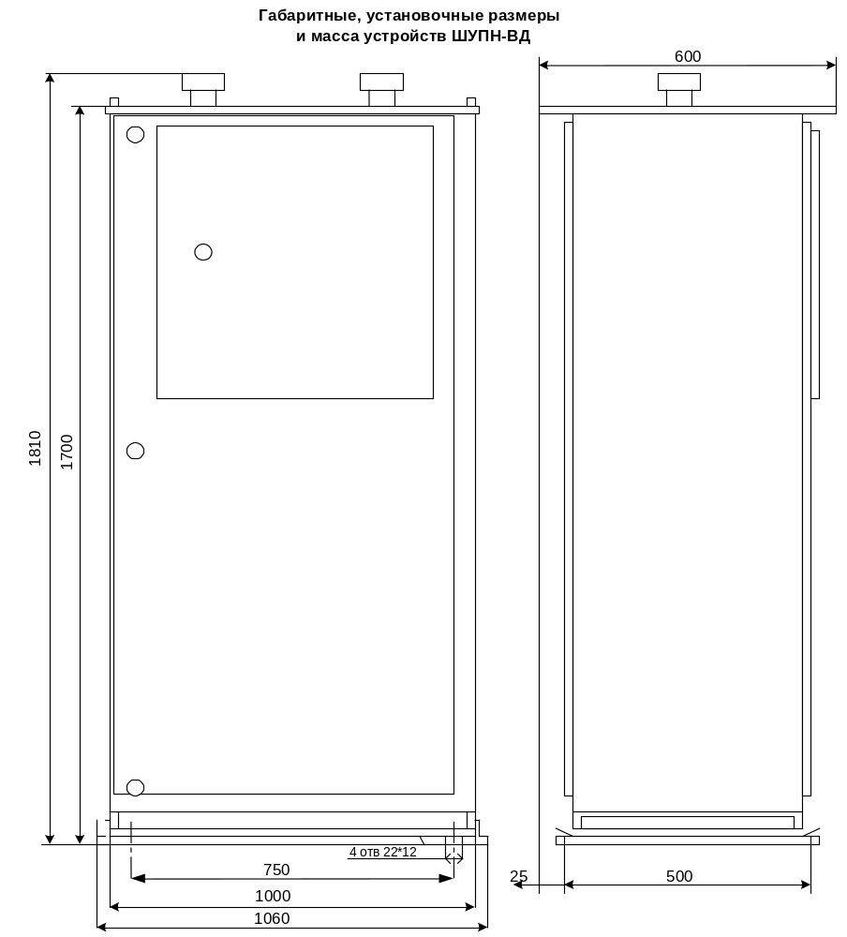

Габаритные и установочные размеры СУПН-ВД
Продолжение приложения 1

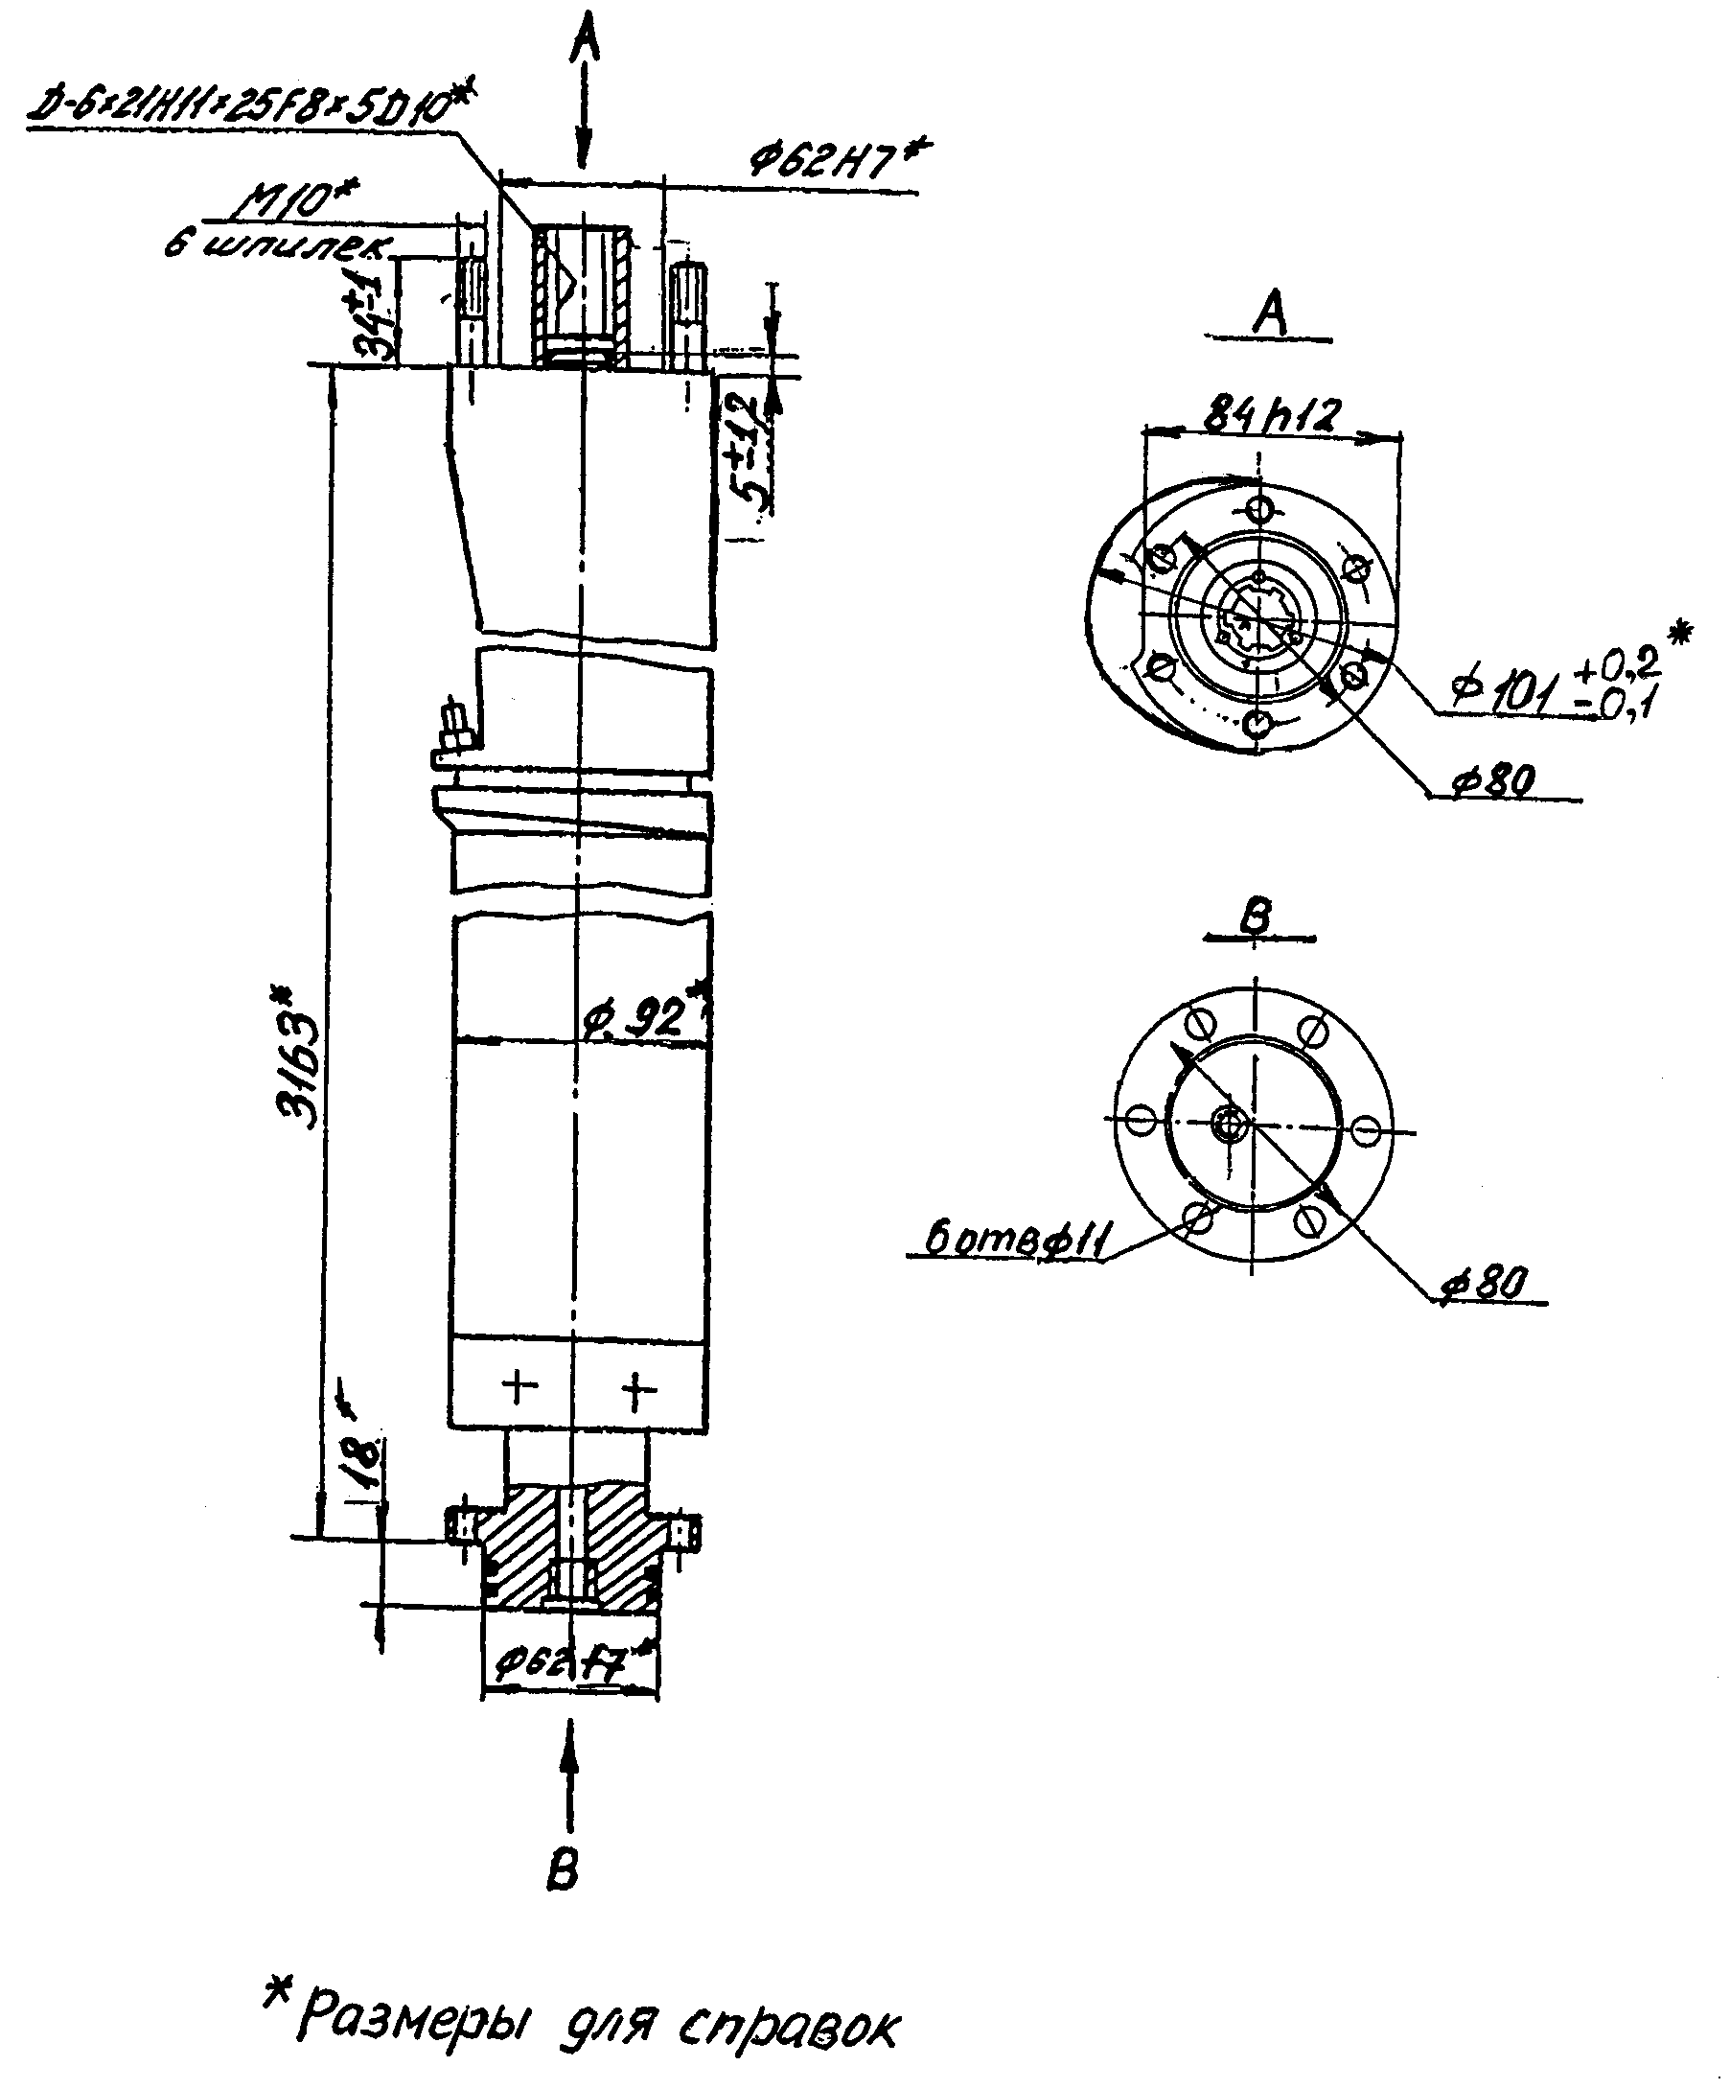

ВД22-92В5
Продолжение приложения 1

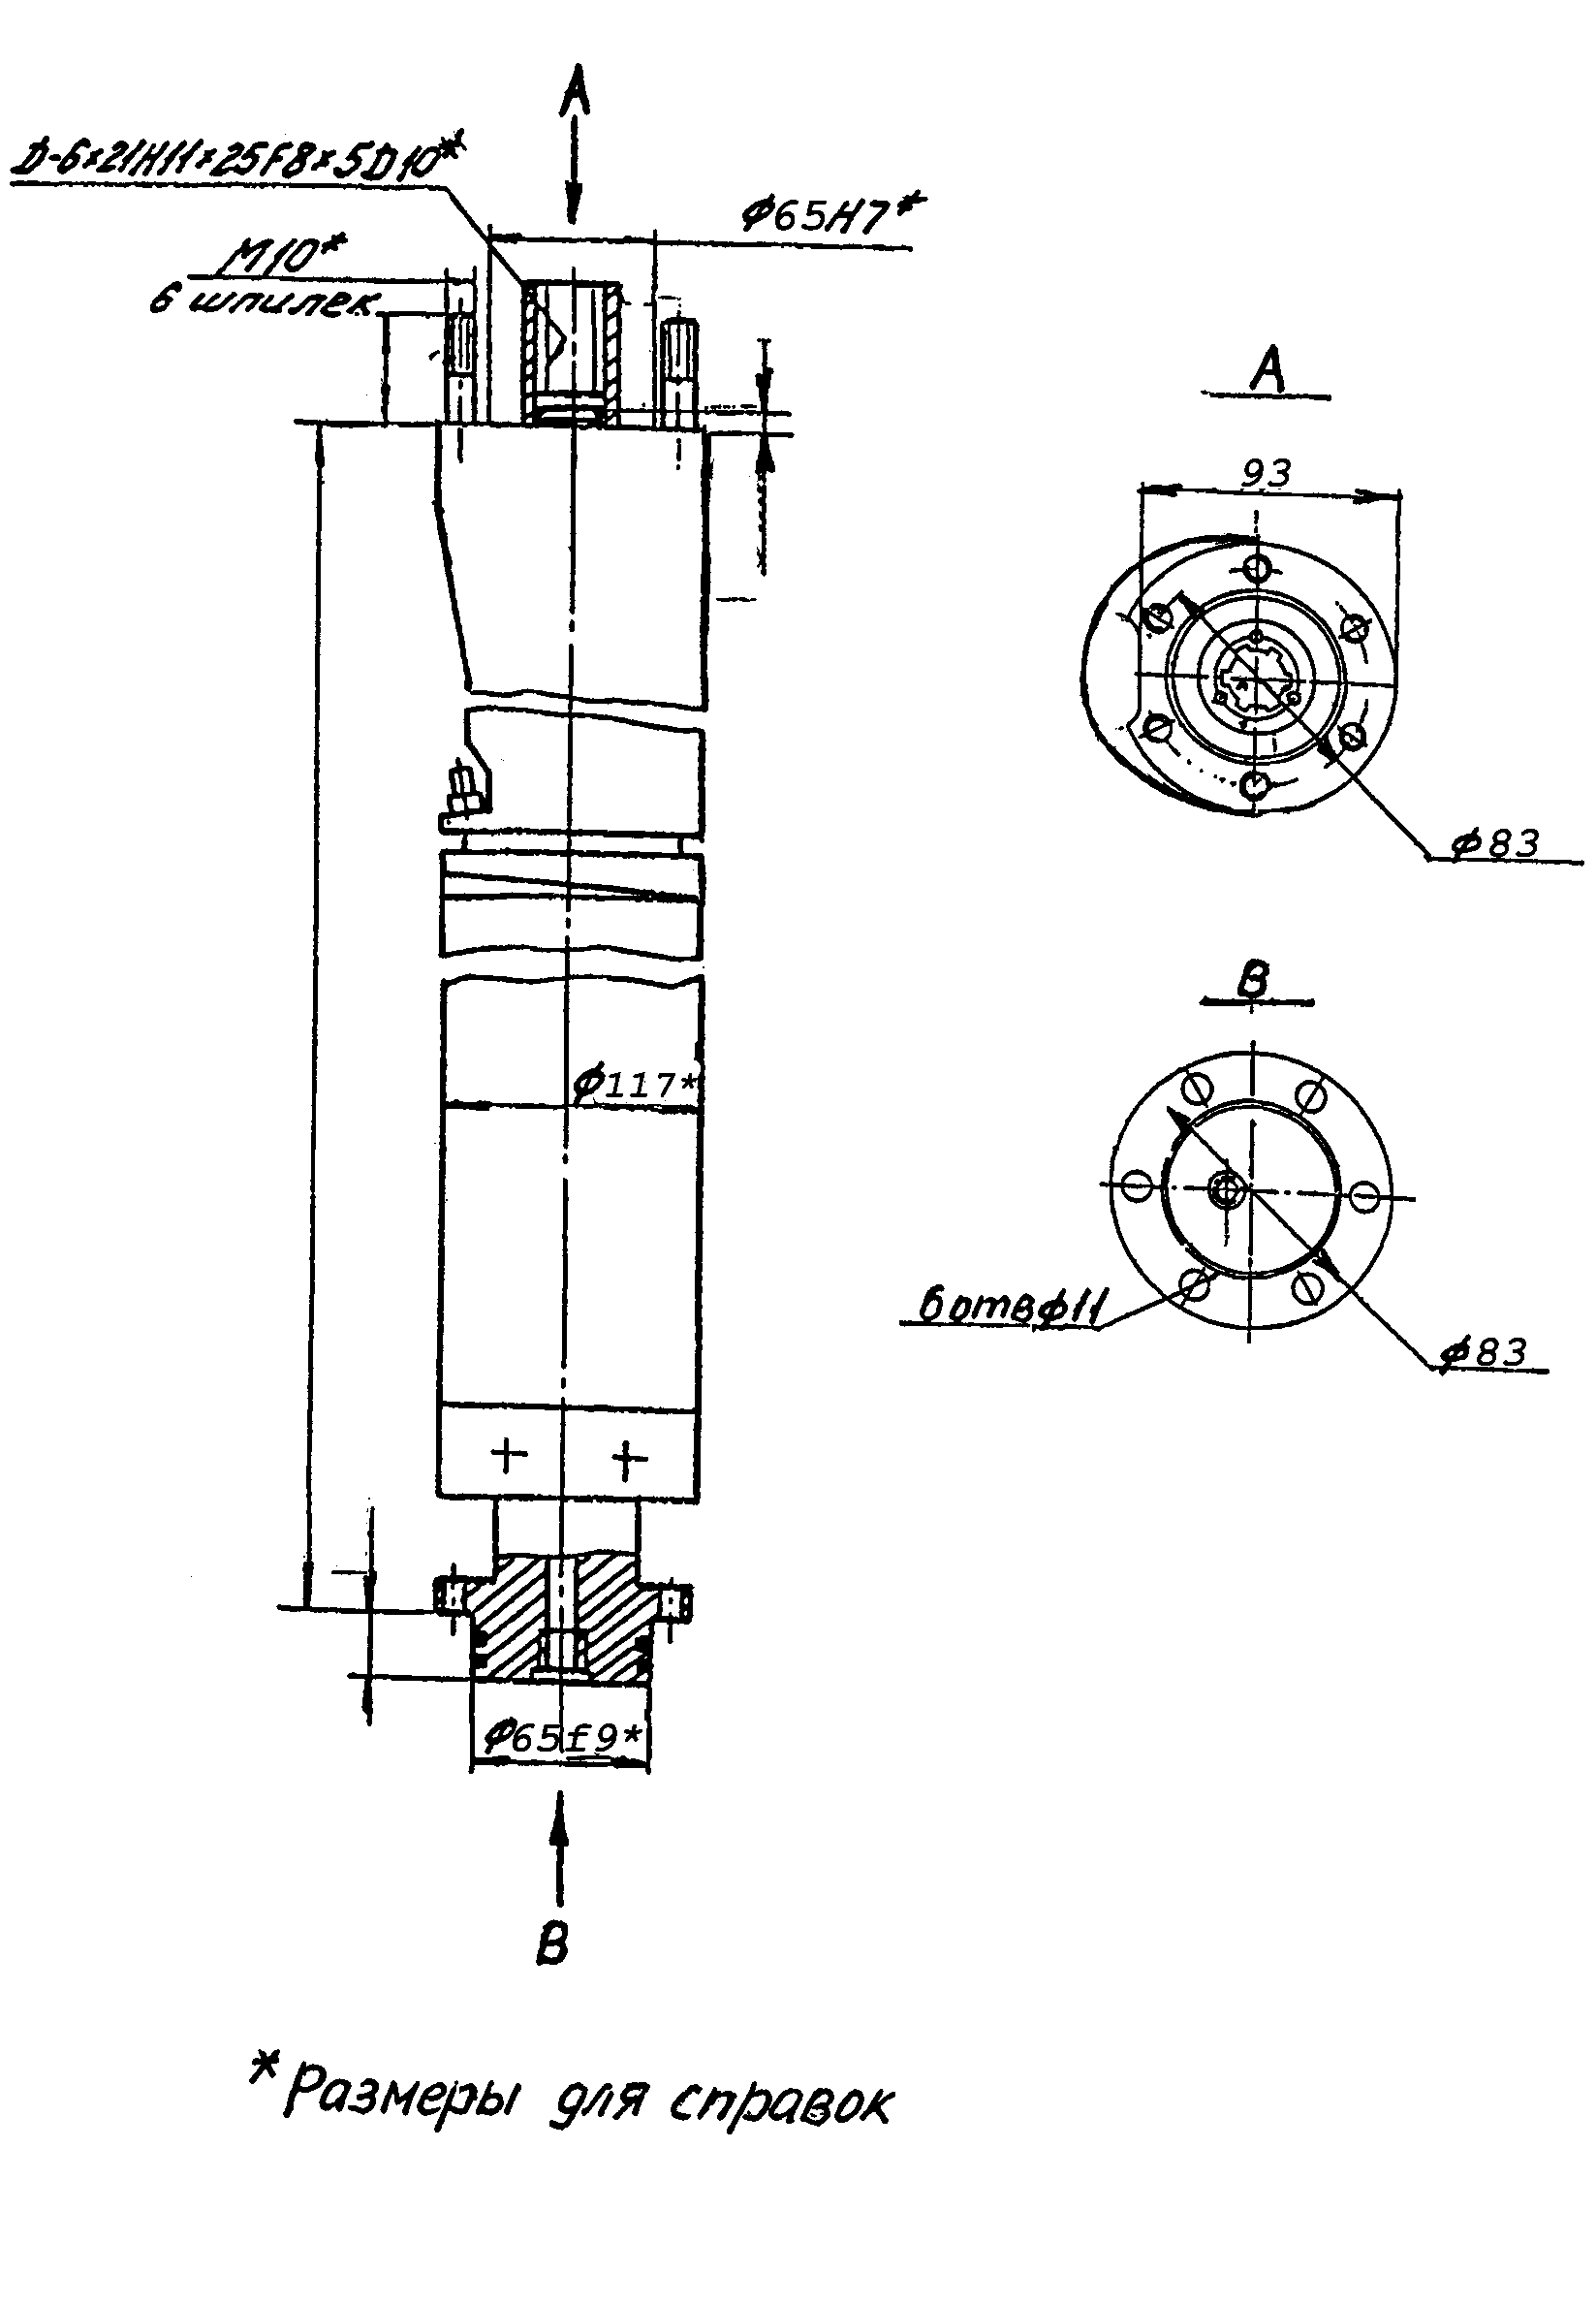

ВД32-117В5

ПРИЛОЖЕНИЕ 2
Таблица номеров модификации КП ЭЦН-ВД

№  п/п | Номер модификации | Станция | Двигатель | Трансформ. | ТМС | ТПУ | РМ | Примечание
 |  |  |  |  |  |  |  | Резерв
 |  |  |  |  |  |  |  | Резерв
 |  |  |  |  |  |  |  | Резерв
 |  |  |  |  |  |  |  | Резерв
 |  |  |  |  |  |  |  | Резерв
 |  |  |  |  |  |  |  | Резерв
 |  |  |  |  |  |  |  | Резерв

- изделие входит в состав указанной модификации

ЛИСТ РЕГИСТРАЦИИ ИЗМЕНЕНИЙ

Номера страниц |  |  |  | Всего  страниц в документе | №  документа | Подпись
Измененных | Замененных | Новых | Аннулированных | Всего  страниц в документе | №  документа | Подпись

